

Муниципальное образование
городской округ
СУРГУТ Ханты-Мансийского автономного округа – Югры

Информация о размещении нестационарных торговых объектов на муниципальных земельных участках в соответствии с постановлением Администрации города Сургута от 09.11.2017 № 9589 «О размещении нестационарных торговых объектов на территории города Сургута» в части деятельности службы муниципального регулирования торговой деятельности

за 2024 год
по состоянию на 01.01.2025 года

Управление потребительского рынка и защиты прав потребителей
Администрации города Сургута
Служба муниципального регулирования торговой деятельности
адрес: 628408, г. Сургут, ул. Энгельса, 8, кабинет 105
телефоны (3462) 522-132, 522-103
https://admsurgut.ru/rubric/22459/Razmeschenie-nestacionarnyh-torgovyh-obektov;
http://admsurgut.ru/rubric/22775/Otdel-potrebitelskogo-rynka-i-zaschity-prav-potrebiteley

РАЗДЕЛ 1.
Нормативно-правовое регулирование, принятые изменения | 3-7
РАЗДЕЛ 2.
Уполномоченные органы | 8
РАЗДЕЛ 3.
Анализ схемы размещения НТО | 9-13
РАЗДЕЛ 4.
Итоги работы в отчетном периоде | 14-15
РАЗДЕЛ 5.
Доход в бюджет города | 15-17
РАЗДЕЛ 6.
Сотрудничество | 17

Раздел 1

НОРМАТИВНО-ПРАВОВОЕ РЕГУЛИРОВАНИЕ

Государственное регулирование торговой деятельности в Российской Федерации осуществляется в соответствии с Федеральным законом от 28.12.2009 № 381-ФЗ «Об основах государственного регулирования торговой деятельности в Российской Федерации», законами субъектов Российской Федерации посредством установления требований к ее организации и осуществлению.
Федеральный закон от 28.12.2009 № 381-ФЗ «Об основах государственного регулирования торговой деятельности в Российской Федерации» вводит понятие «нестационарный торговый объект» (статья 2) и кратко определяет особенности размещения нестационарных торговых объектов (статья 10), предусматривая утверждение органами местного самоуправления схемы размещения нестационарных торговых объектов в порядке, установленном уполномоченным органом исполнительной власти субъекта Российской Федерации.
На региональном уровне отношения в области торговой деятельности регулируются Законом Ханты-Мансийского автономного округа – Югры от 11.05.2010 № 85-оз «О государственном регулировании торговой деятельности в Ханты-Мансийском автономном округе – Югре».
В Ханты-Мансийском автономном округе – Югре порядок разработки и утверждения органами местного самоуправления схем размещения нестационарных торговых объектов на земельных участках, в зданиях, строениях, сооружениях, находящихся в государственной собственности или муниципальной собственности, утвержден приказом Департамента экономического развития Ханты-Мансийского автономного округа – Югры от 24.12.2010 № 1-нп.
На территории города Сургута размещение нестационарных торговых объектов предусмотрено решением Думы города от 26.12.2017 № 206-VI ДГ «О Правилах благоустройства территории города Сургута» (далее – Правила благоустройства города). Статьей 16 Правил благоустройства города предусмотрены правила размещения и содержания некапитальных строений и сооружений на территории города, а также установлены дополнительные требования к месту размещения и внешнему виду некапитальных строений, сооружений в соответствии с приложением 9.
На территории муниципального образования городской округ Сургут Ханты-Мансийского автономного округа – Югры схема размещения нестационарных торговых объектов утверждена постановлением Администрации города от 03.04.2012 № 2199 «Об утверждении схемы размещения нестационарных торговых объектов на территории города Сургута» (далее – схема размещения).
Порядок размещения нестационарных торговых объектов на территории города определен постановлением Администрации города Сургута от 09.11.2017 № 9589 «О размещении нестационарных торговых объектов на территории города Сургута» (далее – Постановление № 9589).
Постановлением № 9589 утверждены:
1. Положение о размещении нестационарных торговых объектов на территории города Сургута;
2. Порядок заключения договоров на размещение нестационарных торговых объектов без проведения аукциона;
3. Порядок организации и проведения открытого аукциона на право заключения договоров на размещение нестационарных торговых объектов на территории города Сургута;
4. Порядок (методика) расчета начальной цены предмета аукциона и размера платы по договору на размещение нестационарного торгового объекта на территории города Сургута;
5. Типовые формы договоров на размещение нестационарного торгового объекта на территории города Сургута (далее – договор на размещение).
Распоряжением Администрации города от 10.05.2011 № 1193 «Об утверждении состава рабочей группы» на территории города создана рабочая группа по размещению нестационарных торговых объектов для решения вопросов по выработке единого подхода по размещению нестационарных торговых объектов на территории города Сургута, рассмотрению проекта схемы размещения.
______________________________________

Изменения в муниципальные правовые акты в 2024 году.

- В постановление Администрации города от 09.11.2017 № 9589 «О размещении нестационарных торговых объектов на территории города Сургута» внесены изменения следующими муниципальными правовыми актами:
- постановлением Администрации города от 20.02.2024 № 700 «О внесении изменений в постановление Администрации города от 09.11.2017 № 9589 «О размещении нестационарных торговых объектов на территории города Сургута»;
- постановлением Администрации города от 07.03.2024 № 964 «О внесении изменений в постановление Администрации города от 09.11.2017 № 9589 «О размещении нестационарных торговых объектов на территории города Сургута»;
- постановлением Администрации города от 07.05.2024 № 2285 «О внесении изменений в постановление Администрации города от 09.11.2017 № 9589 «О размещении нестационарных торговых объектов на территории города Сургута»;
- постановлением Администрации города от 08.08.2024 № 4067 «О внесении изменений в постановление Администрации города от 09.11.2017 № 9589 «О размещении нестационарных торговых объектов на территории города Сургута».
Основные изменения в Постановление № 9589 коснулись следующего:
- необходимость приведения нормативного правового акта в соответствие с новыми требованиями к нестационарным торговым объектам, установленными статьей 16 Правил благоустройства города;
- изменение порядка (методики) расчета начальной цены предмета аукциона и размера платы по договору на размещение нестационарного торгового объекта на территории города Сургута (с учетом налога добавленную стоимость);
- установление порядка осуществления контроля за соблюдением хозяйствующими субъектами условий договоров на размещение нестационарных торговых объектов, включенных в схему размещения нестационарных торговых объектов на территории города Сургута, путем проведения внеплановых контрольных мероприятий в период срока действия договоров;
- изменение порядка демонтажа нестационарных торговых объектов в принудительном порядке (через судебные органы) и пр.
Внесение изменений в Постановление № 9589 позволило на муниципальном уровне урегулировать законодательные пробелы, установить единые требования при регулировании вопросов размещения нестационарных торговых объектов на земельных участках, находящихся в муниципальной собственности, а также установить порядок по осуществлению контроля за соблюдением условий договоров на размещение.

- В 2024 году принято постановление Администрации города от 11.09.2024 № 4712 «О создании комиссии по приемке нестационарных торговых объектов в эксплуатацию на территории города и о признании утратившими силу некоторых муниципальных правовых актов», которым утверждены:
- составы комиссий по приемке нестационарных торговых объектов в эксплуатацию на территории города Сургута;
- Положение о комиссии по приемке нестационарных торговых объектов в эксплуатацию на территории города (далее – Положение о комиссии).
Положение о комиссии изложено в новой редакции согласно внесенным изменениям в раздел IV Положения о размещении нестационарных торговых объектов на территории города Сургута, утвержденного Постановлением № 9589.
Положением, помимо порядка приемки нестационарного торгового объекта в эксплуатацию, предусмотрен порядок осуществления контроля за соблюдением хозяйствующими субъектами условий договора на размещение путем проведения плановых контрольных мероприятий в период срока действия договоров на размещение.
На членов приемочной комиссии возложены обязанности по осуществлению контроля за размещением нестационарных торговых объектов (далее – НТО) на предмет:
- соблюдения условий заключенного договора на размещение НТО;
- соответствия согласованному эскизному проекту НТО;
- соблюдения требований к размещению НТО;
- соответствие размещенного НТО схеме размещения.
Результаты контрольных мероприятий оформляются актом приемочной комиссии на основании заключений членов приемочной комиссии.

- В постановление Администрации города от 03.04.2012 № 2199 «Об утверждении схемы размещения нестационарных торговых объектов на территории города Сургута» в соответствии с Приказом Департамента экономического развития Ханты-Мансийского автономного округа – Югры от 24.12.2010 № 1-нп «Об утверждении Порядка разработки и утверждения органами местного самоуправления схем размещения нестационарных торговых объектов на земельных участках, в зданиях, строениях, сооружениях, находящихся в государственной собственности или муниципальной собственности», предусматривающим внесение изменений в схему размещения по мере необходимости, но не чаще 1 раза в квартал, в отчетном периоде с целью актуализации схемы размещения внесены изменения следующими муниципальными правовыми актами:
1) постановлением Администрации города от 16.01.2024 № 215 «О внесении изменения в постановление Администрации города от 03.04.2012 № 2199 «Об утверждении схемы размещения нестационарных торговых объектов на территории города Сургута» (по результатам работы за 2-е полугодие 2023 года);
2) постановлением Администрации города от 12.09.2024 № 4734 «О внесении изменения в постановление Администрации города от 03.04.2012 № 2199 «Об утверждении схемы размещения нестационарных торговых объектов на территории города Сургута» (по результатам работы за 1-е полугодие 2024 года).

- Распоряжение Администрации города от 10.05.2011 № 1193 «Об утверждении состава рабочей группы».
С целью актуализации состава рабочей состав рабочей группы по размещению нестационарных торговых объектов на территории города Сургута, а также внесением поправок в Положение о рабочей группе по размещению нестационарных торговых объектов на территории города Сургута, принято распоряжение Администрации города от 26.12.2024 № 8617 «О внесении изменений в распоряжение Администрации города от 10.05.2011 № 1193 «Об утверждении состава рабочей группы».

- В соответствии с решением Думы города от 24.03.2017 № 77-VI ДГ «Об утверждении Порядка организации и проведения публичных слушаний в городе Сургуте» для проведения публичных слушаний проектов схемы размещения, в целях определения инициатора, даты, места, времени проведения публичных слушаний, утверждения состава организационного комитета, определения срока подачи предложений и замечаний по проектам, приняты следующие муниципальные правовые акты:
- постановление Главы города от 04.07.2024 № 47 «О назначении публичных слушаний»;
- постановление Главы города от 29.11.2024 № 89 «О назначении публичных слушаний».

Таким образом, в части нормативно-правового регулирования в отчетном периоде службой муниципального регулирования торговой деятельности подготовлено 10 муниципальных правовых актов в сфере регулирования размещения нестационарных торговых объектов.

В отчетном периоде в части нормативно-правового регулирования сферы размещения нестационарных торговых объектов на территории города проведена следующая работа:
- В соответствии с планом проведения экспертизы действующих муниципальных правовых актов на 2024 год, утвержденным распоряжением Главы города от 17.01.2024 № 6, на основании постановления Главы города от 14.11.2017 № 172 «Об утверждении порядка проведения экспертизы действующих муниципальных правовых актов», проведена экспертиза муниципального нормативного правового акта – постановления Администрации города от 09.11.2017 № 9589 «О размещении нестационарных торговых объектов на территории города Сургута» (1).
- В соответствии с постановлением Главы города от 05.09.2017 № 137 «Об утверждении порядка проведения оценки регулирующего воздействия проектов муниципальных нормативных правовых актов, типовой формы соглашения о взаимодействии при проведении оценки регулирующего воздействия проектов муниципальных нормативных правовых актов и экспертизы муниципальных нормативных правовых актов» проведена процедура оценки регулирующего воздействия по 3-м проектам постановлений Администрации города (3).
- В соответствии с решением Думы города от 24.03.2017 № 77-VI ДГ «Об утверждении Порядка организации и проведения публичных слушаний в городе Сургуте», в целях обеспечения участия населения города в осуществлении местного самоуправления, организованы и проведены публичные слушания по 2-м проектам нормативно-правовых актов (30.07.2024, 16.12.2024).
- в целях экспертизы муниципального нормативного правового акта постановления Администрации города от 09.11.2017 № 9589 «О размещении нестационарных торговых объектов на территории города Сургута», а также в рамках оценки регулирующего воздействия по проектам постановлений Администрации города «О внесении изменений в постановление Администрации города от 09.11.2017 № 9589 «О размещении нестационарных торговых объектов на территории города Сургута» были организованы и проведены публичны консультации в следующих периодах (4): 22.01.2024-02.02.2024; 22.04.2024-07.05.2024; 20.05.204-17.06.2024; 05.06.2024-19.06.2024.

На конец отчетного периода разработаны и проходят процедуру согласования в структурных подразделениях Администрации города два (2) проекта:
1) проект постановления Администрации города «О внесении изменений в постановления Администрации города от 09.11.2017 № 9589 «О размещении нестационарных торговых объектов на территории города Сургута». По состоянию на 01.01.2025 в отношении проекта проводятся публичные консультации в рамках оценка регулирующего воздействия.
2) проект постановления Администрации города «О внесении изменения в постановление Администрации города от 03.04.2012 № 2199 «Об утверждении схемы размещения нестационарных торговых объектов на территории города Сургута» (по результатам работы за 2-е полугодие 2024 года).
Раздел 2

УПОЛНОМОЧЕННЫЕ ОРГАНЫ

В соответствии с Положением о размещении нестационарных торговых объектов на территории города Сургута, утверждённым Постановлением Администрации города от 09.11.2017 № 9589 «О размещении нестационарных торговых объектов на территории города Сургута» уполномоченными органами по размещению нестационарных торговых объектов на территории города являются:

- Управление потребительского рынка и защиты прав потребителей:

- в части разработки, утверждения и внесения изменений в схему размещения нестационарных торговых объектов;
- формирование раздела I схемы размещения НТО – «Торговые павильоны, киоски, автомагазины (торговые автофургоны, автолавки)»;
- проведение аукционов на право заключения договоров на размещение нестационарных торговых объектов;
- заключение и расторжение договоров на размещение торговых павильонов, киосков, автомагазинов (торговых автофургонов, автолавок).

- Муниципальное казенное учреждение «Дирекция дорожно-транспортного и жилищно-коммунального комплекса»:

- в части формирования раздела II схемы размещения – «Остановочные комплексы с торговой площадью (автопавильоны)»;
- проведение аукционов на право заключения договоров на размещение нестационарных торговых объектов;
- заключение и расторжение договоров на размещение остановочных комплексов с торговой площадью (автопавильонов).

- Муниципальное казенное учреждение «Лесопарковое хозяйство»:
- в части формирования раздела III схемы размещения – «Нестационарные торговые объекты на территории парков, скверов и набережных»;
- проведение аукционов на право заключения договора на размещение нестационарных торговых объектов на территории парков, скверов и набережных;
- заключение и расторжение договоров на размещение.

Раздел 3

АНАЛИЗ СХЕМЫ РАЗМЕЩЕНИЯ НТО

Схема размещения разрабатывается и утверждается органом местного самоуправления для размещения нестационарных торговых объектов на земельных участках, в зданиях, строениях, сооружениях, находящихся в государственной собственности или муниципальной собственности с учетом необходимости обеспечения устойчивого развития территорий и достижения нормативов минимальной обеспеченности населения площадью торговых объектов.
Размещение нестационарных торговых объектов на территории города осуществляется на основании схемы размещения нестационарных торговых объектов на территории города Сургута, утвержденной постановлением Администрации города от 03.04.2012 № 2199 «Об утверждении схемы размещения нестационарных торговых объектов на территории города Сургута» (с изменениями и дополнениями), состоящей из трех разделов, с заключением договоров на размещение нестационарных торговых объектов.
Схема размещения является единой для муниципального образования городской округ Сургут Ханты-Мансийского автономного округа – Югры, разрабатывается, изменяется и дополняется в целях создания комфортной среды для граждан и хозяйствующих субъектов, осуществляющих розничную торговлю, а также в целях:
- развития субъектов малого и среднего предпринимательства и повышения доступности товаров для населения;
- обеспечения устойчивого развития территорий города;
- достижения установленных нормативов минимальной обеспеченности населения города площадью торговых объектов;
- достижения максимального удобства и доступности расположения нестационарных торговых объектов для потребителей (по отношению к местам проживания, работы, а также в оживленных местах и местах расположения иных торговых объектов).
Изменения в схему размещения вносятся по мере необходимости в связи с необходимостью актуализации, но реже одного раза в год.
По состоянию на 01.01.2025 год актуальной является схема размещения НТО в редакции постановления Администрации города от 12.09.2024 № 4734 «О внесении изменения в постановление Администрации города от 03.04.2012 № 2199 «Об утверждении схемы размещения нестационарных торговых объектов на территории города Сургута».
Действующая схема размещения включает 151 место под размещение нестационарных торговых объектов общей площадью 6 174,79 кв.м.

На основании заключенных договоров на размещение на муниципальных земельных участках на территории города в соответствии со схемой фактически размещено 125 торговых объектов общей площадью 4 836,59 кв.м., из них:
- 22 киоска;
- 12 торговых павильонов;
- 7 автофургонов;
- 79 остановочных комплексов с торговой площадью (автопавильонов);
- 5 нестационарных торговых объектов на территории парков, скверов и набережных.
В соответствии с частью 4 статьи 10 Федерального закона № 381-ФЗ «Об основах государственного регулирования торговой деятельности в Российской Федерации», предусматривающего размещение не менее шестидесяти процентов нестационарных торговых объектов, используемых субъектами малого и среднего предпринимательства, осуществляющими торговую деятельность, от общего количества нестационарных торговых объектов, схема размещения НТО включает 95% субъектов малого и среднего предпринимательства от общего количества объектов.

Раздел I. Торговые павильоны, киоски, автомагазины
(торговые автофургоны, автолавки)

Управление потребительского рынка и защиты прав потребителей является уполномоченным органом в части формирования раздела I схемы размещения НТО – «Торговые павильоны, киоски, автомагазины (торговые автофургоны, автолавки)», который включает следующие объекты:

Киоски | 22
Павильоны | 12
Автофургоны | 7
Свободные места | 17
Итого: | 58

В нестационарных торговых объектах, включенных в раздел I схемы размещения НТО, осуществляются следующие виды деятельности
(специализация, ассортимент реализуемой продукции):

Продукты | 13 | Овощи-фрукты | 2
Ремонт обуви | 12 | Лотереи | 2
Цветы | 6 | Салон красоты | 1
Периодическая печать | 4 | Автозапчасти | 1
В том числе местных товаропроизводителей: |  |  | 7

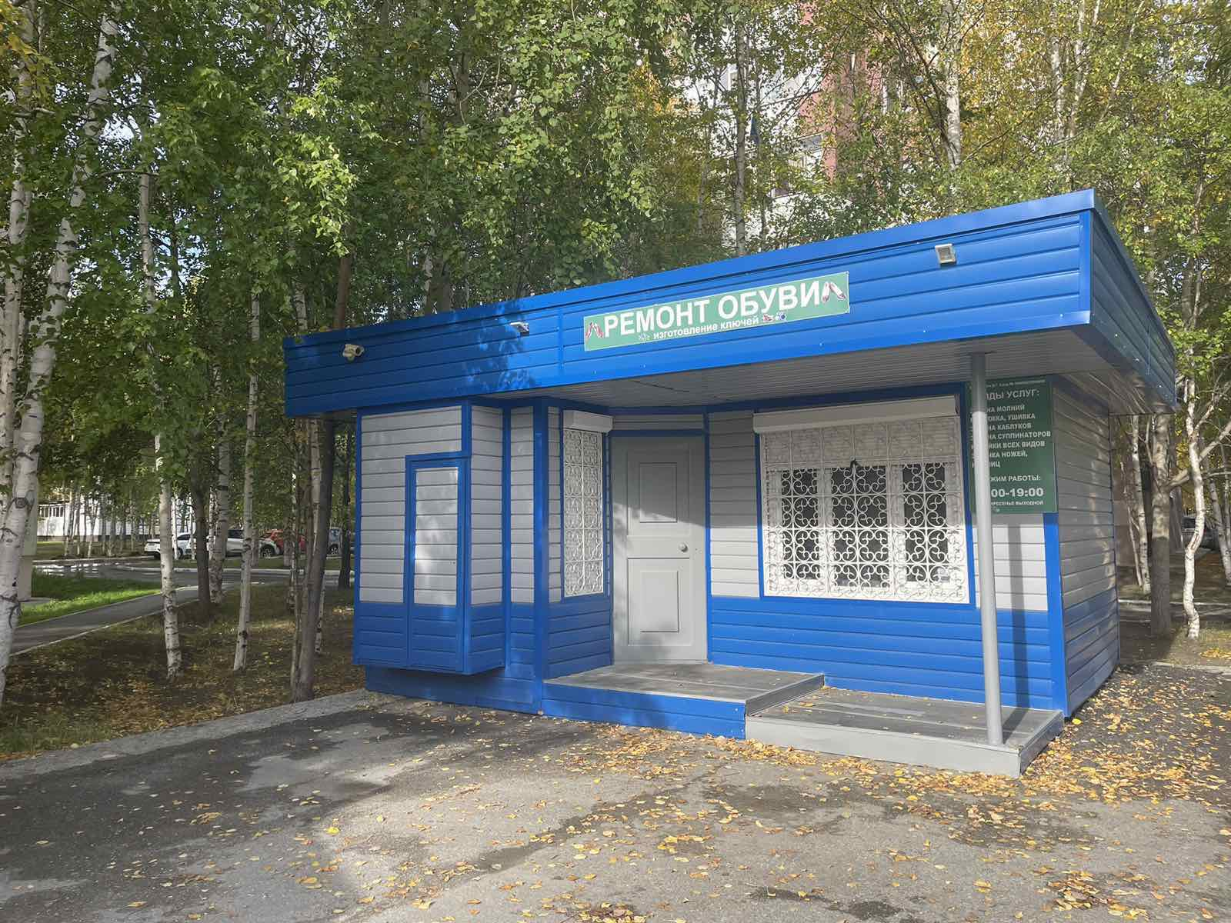 |  | Торговый павильон «Ремонт обуви»  адрес месторасположения:  микрорайон 17, улица 30 лет Победы, у дома 5
Автофургон Хлеб и хлебобулочные изделия»  адрес  месторасположения:  микрорайон 25, проспект Комсомольский, у дома 19 | 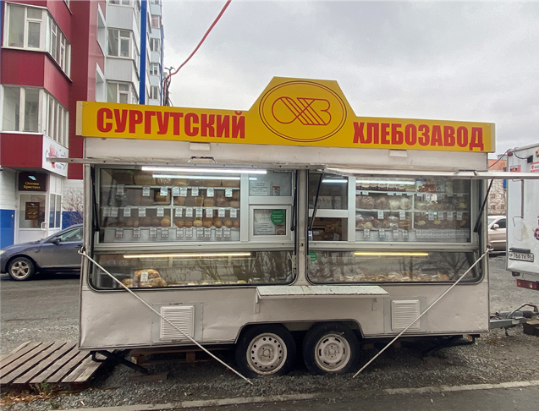
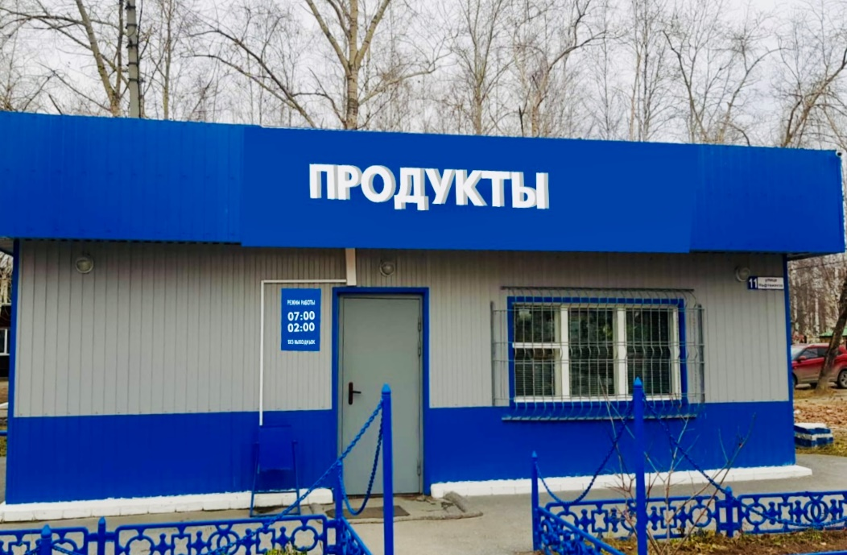 |  |  | Торговый павильон «Продукты»  адрес  месторасположения:  микрорайон 4, улица Нефтяников, д. 13
Раздел II. Остановочные комплексы с торговой площадью (автопавильоны)

Муниципальное казенное учреждение «Дирекция дорожно-транспортного и жилищно-коммунального комплекса» является уполномоченным органом в части формирования раздела II схемы размещения НТО – «Остановочные комплексы с торговой площадью (автопавильоны)», который включает следующие объекты:

Остановочные комплексы с торговой площадью (автопавильоны) с заключенными договорами на размещение НТО | 79
Свободные места под размещение остановочных комплексов с торговой площадью (автопавильонов) | 9
Итого: | 88

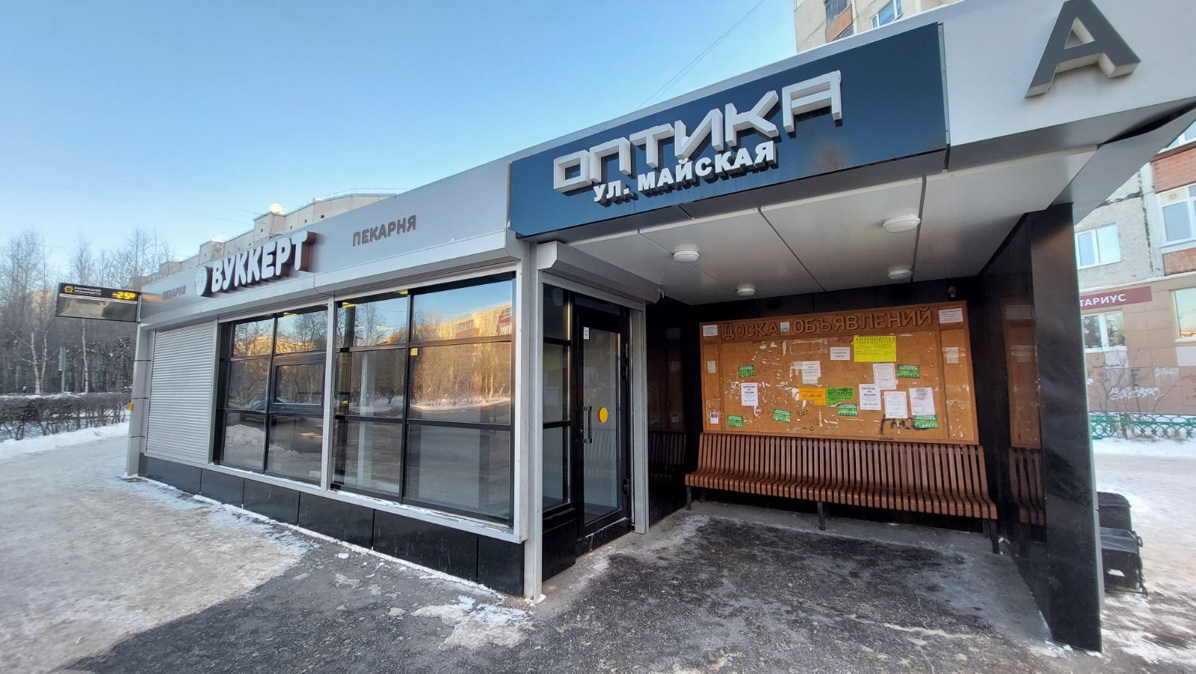

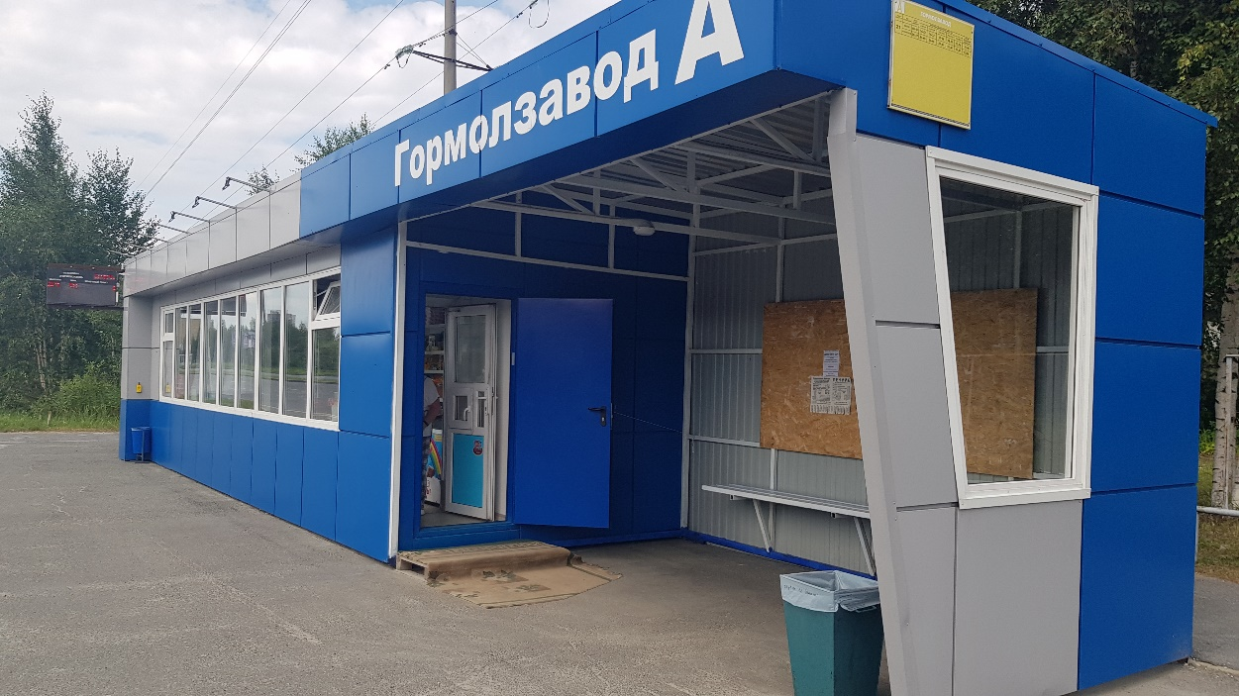

Раздел III. Нестационарные торговые объекты на территории парков,
скверов и набережных

Муниципальное казенное учреждение «Лесопарковое хозяйство» является уполномоченным органом в части формирования раздела III схемы размещения НТО – «Нестационарные торговые объекты на территории парков, скверов и набережных», который включает 5 места для размещения НТО в следующих парках:
- 2 места на территории парка «За Саймой»;
- 1 место на территории парка «Кедровый Лог»;
- 1 место на территории парка «Крылов»;
- 1 место на территории набережной Олега Марчука.
По всем местам, включенным в данный раздел схемы размещения НТО, по итогам проведения аукционов заключены договоры на размещение и установлены торговые объекты.

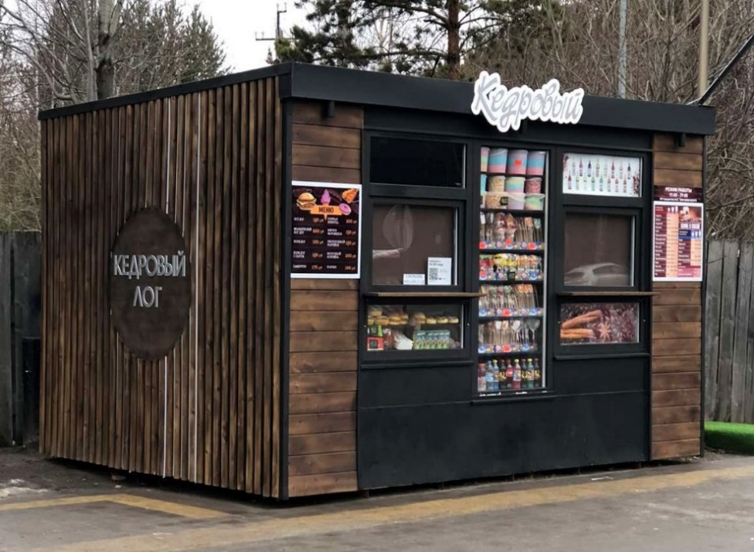 | Киоск  «Продукты питания,  «Кофейня»»  адрес месторасположения:  территория парка  «Кедровый Лог»

 | Киоск  «Продукты питания,  «Кофейня»»  адрес месторасположения:  территория парка «За Саймой» | 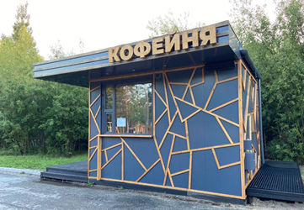
Раздел 4

ИТОГИ РАБОТЫ В ОТЧЕТНОМ ПЕРИОДЕ

В рамках реализации функций управления потребительского рынка и защиты прав потребителей в части регулирования размещения нестационарных торговых объектов на территории города, службой муниципального регулирования торговой деятельности в отчетном периоде проведена следующая работа.

- Рассмотрение заявлений, обращений, жалоб, требований контрольно-надзорных органов
Всего поступило и рассмотрено 59 заявлений, обращений, и требований, из них:
- 11 заявлений с предложениями о включении новых мест размещения нестационарных торговых объектов в схему размещения;
- 9 заявлений о заключении договоров на размещение нестационарных торговых объектов без проведения аукциона;
- 3 заявления о расторжении договора на размещение;
- 2 заявления о сохранении мест в схеме размещения;
- 29 обращений от физических и юридических лиц, в т.ч. от Думы города Сургута, по вопросам размещения НТО на территории города Сургута;
- 5 требований прокуратуры города Сургута, 1 представление об устранении нарушений закона, 1 протест на муниципальный правовой акт.

- Заключение/расторжение договоров на размещение
- заключено 3 договора на размещение;
- подготовлено и подписано 33 дополнительных соглашения;
- прекратили действие 12 договоров на размещение (6 – истечение срока действия договоров; 3 – соглашение о расторжении; 2 – в связи со смертью хозяйствующего субъекта; 1 – заключен договор на новый срок);
- подготовлено 3 отказа в заключении договора на размещение на новый срок.

- Контроль за соблюдением условий договоров на размещение
- проведено 147 выездных мероприятия (осмотр НТО);
- составлено 105 актов;
- направлено 128 уведомлений.

- Претензионно-судебная работа (освобождение муниципального земельного участка, взыскание задолженности по оплате по договору на размещение, штрафов, неосновательного обогащения)
- подготовлено 134 претензии;
- исполнено требований в добровольном порядке – по 82 претензиям;
- 14 материалов передано в правовое управление Администрации города для подачи исковых заявлений в суд;
- по 19 исковым заявлениям Администрации города (с учетом материалов, переданных в 2023 году): по 14 делам – требования Администрации города удовлетворены; 3 дела – вынесены определения о прекращении в связи с исполнением требований; 2 дела – приостановлены.
- 6 дел об обжаловании действий Администрации горда, из них: по 2-м отказано в удовлетворении требований хозяйствующих субъектов; 3 иска – удовлетворены (решения судов обжалуются);
- выдано 5 исполнительных листов.

- Демонтаж НТО (благоустройство освобожденного земельного участка)
- 18 нестационарных торговых объектов демонтировано хозяйствующими субъектами самостоятельно за счет собственных финансовых средств;
- по 31 месту проведена работа по благоустройству земельных участков (с учетом земельных участков, освобожденных в 2023 году).

- Рабочие группы, встречи, совещания
Проведено и принято участие в 23 рабочих группах, встречах, совещаниях, в т.ч. проведены 2 рабочие группы по вопросам размещения нестационарных торговых объектов на территории города (внесение изменений в схему размещения) при участии заместителей Главы города и структурных подразделений Администрации города.

Раздел 5

ДОХОД В БЮДЖЕТ ГОРОДА

Размещение нестационарных торговых объектов на муниципальных земельных участках осуществляется на платной основе.
Размер платы определяется в соответствии с Порядком (методикой) расчета начальной (минимальной) цены предмета аукциона и размера платы по договору на размещение нестационарного торгового объекта на территории города Сургута, утвержденным приложением № 3 к постановлению Администрации города от 09.11.2017 № 9589 «О размещении нестационарных торговых объектов на территории города Сургута» (далее – Порядок), по следующей формуле:

Рп = БС х S х П х Ксн х Ктр + НДС, где:
БС – базовая ставка платы за размещение нестационарного торгового объекта в год за один квадратный метр площади нестационарного торгового объекта (в рублях).
S – площадь нестационарного торгового объекта (в кв.м);
П – период размещения нестационарного торгового объекта;
Ксн – коэффициент, учитывающий специализацию (тип) нестационарного торгового объекта, устанавливается в соответствии с таблицей 1 Порядка;
Ктр – коэффициент, учитывающий месторасположение нестационарного торгового объекта, устанавливается в соответствии с таблицей 2 Порядка;
НДС – налог на добавленную стоимость в размере ставки, установленной законодательством о налогах и сборах.

В отчетном периоде службой муниципального регулирования торговой деятельности в части раздела I схемы размещения (торговые павильоны, киоски, автомагазины (торговые автофургоны, автолавки) производились следующие начисления доходов в бюджет города:
- плата за размещение нестационарных торговых объектов по заключенным договорам на размещение;
- неустойка за несвоевременную оплату по договорам на размещение;
- штрафы за нарушение сроков демонтажа и вывоза нестационарных торговых объектов в связи с окончанием срока действия договоров на размещение;
- неосновательное обогащение за пользование земельным участком.

Общая сумма начислений в бюджет города за 12 месяцев 2024 года за размещение нестационарных торговых объектов составила 1 715,36 тыс. руб.
В отчетном периоде в бюджет города поступило 1 438,47 тыс. руб.
По состоянию на начало 2024 года имелась переплата по договорам на размещение в сумме 20 588,98 руб.
В связи с изменениями в 2024 году порядка платы по договорам на размещение, срок оплаты за 4 кв. 2024 года установлен до 25.01.2025 года.
Начисления/оплата | 2022 | 2023 | 2024
Начислено платы за размещение нестационарных торговых объектов (тыс.руб.) | 1 817,42 | 1 356 ,34 | 822,89
Фактически оплачено (тыс.руб.) | 1 810,23 | 1 419,66 | 812,63
Начислено неустойки за несвоевременную оплату по договорам на размещение (руб.) | - | 7 593,30 | 138,71
Оплачено неустойки (руб.) | - | 7 593,30 | 138,71
Начислено штрафов за нарушение сроков демонтажа и вывоза нестационарных торговых объектов (тыс.руб.) | - | 122,00 | 346,00
Оплачено штрафов (тыс.руб.) | - | 38,00 | 274,00
Начислено неосновательного обогащения (тыс.руб.) | - | 210,25 | 546,33
Оплачено неосновательного обогащения (тыс.руб.) | - | 53,05 | 351,70
ВСЕГО НАЧИСЛЕНО: | 1 817,42 | 1 696,19 | 1 715,36
ПОСТУПИЛО В БЮДЖЕТ: | 1 810,23 | 1 518,30 | 1 438,47
Увеличение суммы начислений по договорам на размещение за 2024 год по сравнению с предыдущим 2023 годом обусловлено начислениями штрафов за нарушение сроков демонтажа и вывоза нестационарных торговых объектов и неосновательного обогащения за пользование муниципальным земельным участком по прекратившим действие договорам на размещение.
Суммы поступлений в бюджет уменьшились по сравнению с предыдущим периодом в связи с неоплатой штрафов за нарушение сроков демонтажа и вывоза нестационарных торговых объектов и неосновательного обогащения за пользование муниципальным земельным участком, которые подлежат взысканию в судебной прядке.

Раздел 6

СОТРУДНИЧЕСТВО

Между Администрацией города и обществом с ограниченной ответственностью «ДубльГИС-Сургут» заключено соглашение от 10.10.2022 № 01-12-886/2 об информационном взаимодействии, в соответствии с которым в информационно-справочной системе «ДубльГИС» размещаются сведения о нестационарных торговых объектах, размещенных на муниципальных земельных участках в соответствии с заключенными договорами на размещение, с указанием сведений об объекте, заключенном договоре на размещение и хозяйствующем субъекте. Размещаются фотоматериалы объектов.
Благодаря сотрудничеству, в информационно-справочной системе «ДубльГИС» размещается актуальная информация для жителей о нестационарных торговых объектах на территории города.

